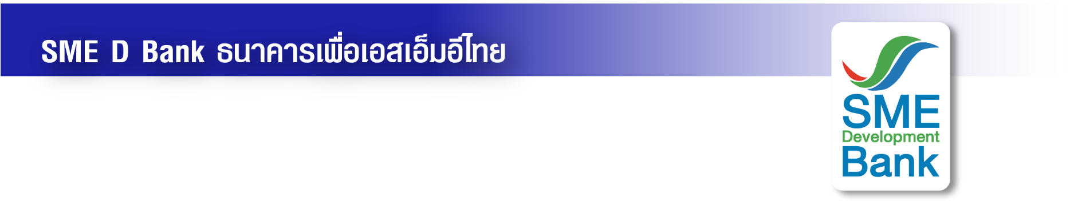 ข่าวสั้นประชาสัมพันธ์

7 ธันวาคม 2565

**SME D Bank ยกทัพ ‘เติมทุนคู่พัฒนา’ ร่วมงาน ‘Thailand Smart Money’**

**จัดโปรโมชั่นสินเชื่อดี ฟรีค่าธรรมเนียม ติดปีก SMEs เดินหน้าธุรกิจเต็มพิกัด**

**ธนาคารพัฒนาวิสาหกิจขนาดกลางและขนาดย่อมแห่งประเทศไทย (ธพว.)** **หรือ SME D Bank** ธนาคารเพื่อเอสเอ็มอีไทย ยกทัพ **“เติมทุนคู่พัฒนา”** ให้บริการในงาน **“Thailand Smart Money กรุงเทพฯ ครั้งที่ 13”** เทศกาลการเงิน-การลงทุน ส่งท้ายปี 2565 ระหว่างวันที่ **9-11 ธ.ค.65 ณ ชั้น 5 BCC Hall เซ็นทรัล ลาดพร้าว** ที่ **“บูธหมายเลข K3”** พบกับโปรโมชั่นสินเชื่อพิเศษ เสริมสภาพคล่องกิจการ ผ่าน **“โครงการสินเชื่อธุรกิจที่เป็นมิตรต่อสิ่งแวดล้อม”** หรือ **“BCG Loan”** สนับสนุนให้เอสเอ็มอี มีเงินทุนไปยกระดับพัฒนาสู่ BCG Model ผลักดันธุรกิจเติบโตอย่างยั่งยืน **รับสิทธิพิเศษ เมื่อยื่นกู้พร้อมอนุมัติและจัดทำนิติกรรมสัญญาภายในวันที่ 30 ธ.ค.65 นี้** **รับอัตราดอกเบี้ยพิเศษ ปีแรกคงที่ 3.99% พร้อมยกเว้นการเรียกเก็บค่าธรรมเนียมวิเคราะห์โครงการ (Front end Fee) และปลอดชำระเงินต้นสูงสุด 2 ปี** ช่วยให้เอสเอ็มอีลดภาระการผ่อนชำระ บริหารจัดการต้นทุนธุรกิจได้เหมาะสม วงเงินกู้สูงสุด 50 ล้านบาทต่อราย ระยะเวลาผ่อนชำระนานสูงสุด 12 ปี

อีกทั้ง รับสิทธิเข้าร่วมโครงการ **“SME D Coach”** ให้คำปรึกษาธุรกิจ โดยโค้ชมืออาชีพ ยกระดับธุรกิจ ช่วยเพิ่มรายได้ ขยายตลาดเติบโต โดยไม่มีค่าใช้จ่ายใดๆ ทั้งสิ้น พิเศษ! ยื่นขอสินเชื่อภายในงาน รับบัตร STARBUCKS CARD มูลค่า 200 บาท (จำนวนจำกัด) หรือลงทะเบียนรับคำปรึกษาแนะนำสินเชื่อ รับ Gift Set “SME D Gift ดูแลด้วยใจ”สอบถามข้อมูลเพิ่มเติมได้ที่ ฝ่ายพัฒนาและสนับสนุนผู้ประกอบการ โทร. 02-265-3800 หรือ Call Center 1357